代数学III第9講（2024）（補正20240701）
体の有限次拡大
K⊂F であり、KがFの部分体（FがKの拡大体）であるとする。
FがK上のn次元線形空間になるとき、FをKのn次拡大体（有限次拡大体）であるという。( F/K は体のn次拡大であるという。)
即ちFの要素f₁,f₂,…,fn ∊F があり、
F = Kf₁ + Kf₂ + … + Kfn = { a₁f₁+a₂f₂+…+anfn | a₁,a₂,…,an ∊ K}
であり、
f₁,f₂,…,fn がK上線形独立
（a₁f₁ + a₂f₂ + … + anfn = 0 (但しa₁,a₂,…,an ∊ K) ならば a₁=a₂=…=an=0）
であるときである。
f₁, f₂, …, fnをこの拡大F/Kの基底(basis)という。

（注） f ∊F に対し Kf:={kf| k∊K} と定める。
集合A,B⊂F に対し A+B = {a+b | a∊A,b∊B} と定める。
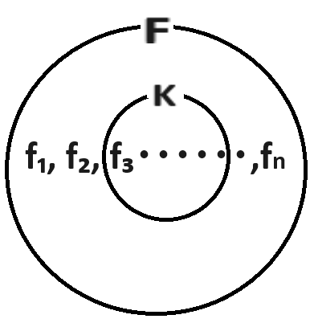

問 ℚ [$\sqrt{2}$] / ℚ が体の2次拡大である事を示せ。
(Hint) 環 ℚ [$\sqrt{2}$] が体（ ℚ ($\sqrt{2}$) ）であること、
ℚ [$\sqrt{2}$] = { a・1 + b$\sqrt{2}$ | a,b $∈$ ℚ } = ℚ・1 + ℚ・$\sqrt{2}$ は既知として、
あとは、1 と $\sqrt{2}$ が ℚ 上線形独立であることを示せばよい。
即ち、a・1 + b$\sqrt{2}$ = 0 (但し a,b $∈$ ℚ) ならば a=b=0 である事を示せばよい。

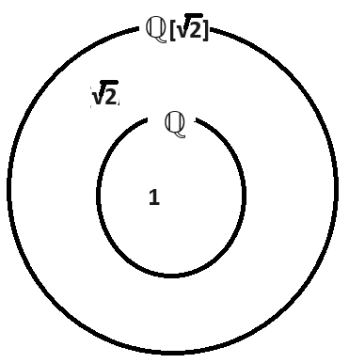
問(1) $\sqrt{3}$ ∉ ℚ [$\sqrt{2}$] であることを示せ。

(2) ℚ [$\sqrt{2}$, $\sqrt{3}$] / ℚ [$\sqrt{2}$] が体の2次拡大である事を示せ。
(Hint) 環 ℚ [$\sqrt{2}$, $\sqrt{3}$] が体（ ℚ ($\sqrt{2}$, $\sqrt{3}$) ） であること、環 ℚ [$\sqrt{2}$] が体( ℚ ($\sqrt{2}$) ) であることは既知。
ℚ [$\sqrt{2}$, $\sqrt{3}$] = {a・1 + b$\sqrt{2}$ + c$\sqrt{3}$ + d$\sqrt{6}$ | a,b,c,d $∈$ ℚ } ・・・既知とする
= ℚ・1 + ℚ・$\sqrt{2}$ + ℚ・$\sqrt{3}$ + ℚ・$\sqrt{6}$
= ℚ・1 + ℚ・$\sqrt{2}$ + (ℚ・1 + ℚ・$\sqrt{2}$)・$\sqrt{3}$
= ℚ [$\sqrt{2}$]・1 + ℚ [$\sqrt{2}$]・$\sqrt{3}$ ・・・ℚ [$\sqrt{2}$] = ℚ・1 + ℚ・$\sqrt{2}$ も既知
あとは、1 と $\sqrt{3}$ が体 ℚ [$\sqrt{2}$] 上線形独立であることを示せばよい。
即ち、a・1 + b・$\sqrt{3}$ = 0 (但し a,b $∈$ ℚ [$\sqrt{2}$]) ならば a=b=0 である事を示せばよい。
つまり、(p + q$\sqrt{2}$)・1 + (r + s$\sqrt{2}$)・$\sqrt{3}$ = 0 (但し p,q.r,s $∈$ ℚ) ならば p=q=r=s=0 である事を示せばよい。
